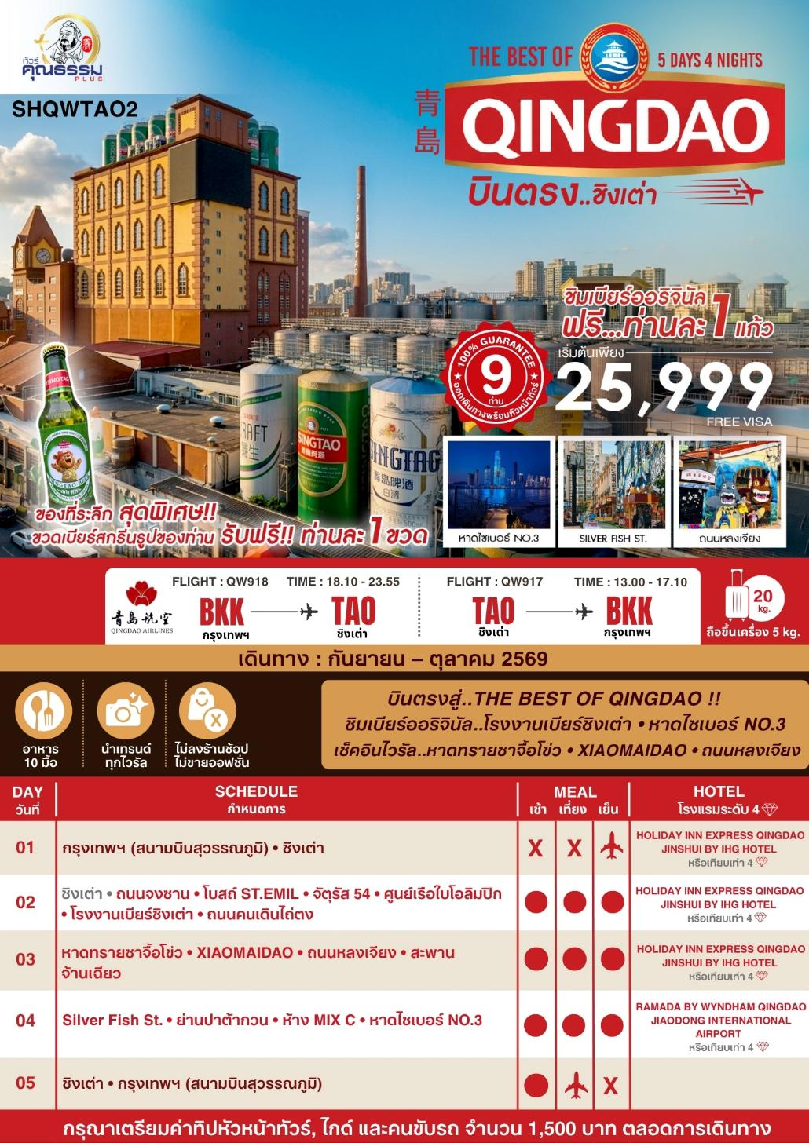
ตารางเวลาเที่ยวบิน
พีเรียดวันเดินทาง | เส้นทาง | ไฟล์ทบิน | เวลา
19 กันยายน 69  23 กันยายน 69 | กรุงเทพ (BKK) – ชิงเต่า (TAO)  ชิงเต่า (TAO) – กรุงเทพ (BKK) | QW918  QW917 | 18.10 – 23.55  13.00 – 17.10
17 ตุลาคม 69  21 ตุลาคม 69 | กรุงเทพ (BKK) – ชิงเต่า (TAO)  ชิงเต่า (TAO) – กรุงเทพ (BKK) | QW918  QW917 | 18.10 – 23.55  13.00 – 17.10
21 ตุลาคม 69  25 ตุลาคม 69 | กรุงเทพ (BKK) – ชิงเต่า (TAO)  ชิงเต่า (TAO) – กรุงเทพ (BKK) | QW918  QW917 | 18.10 – 23.55  08.45 – 13.15
24 ตุลาคม 69  28 ตุลาคม 69 | กรุงเทพ (BKK) – ชิงเต่า (TAO)  ชิงเต่า (TAO) – กรุงเทพ (BKK) | QW918  QW917 | 18.10 – 23.55  08.45 – 13.15

โปรแกรมการเดินทาง
วันแรก กรุงเทพฯ (สนามบินสุวรรณภูมิ) • ชิงเต่า (QW918:18.10-23.55)

15.00 น. คณะพร้อมกันที่ สนามบินสุวรรณภูมิ ณ อาคารผู้โดยสารขาออก (ระหว่างประเทศ) ชั้น 4 ประตู 3-4 บริเวณ ISLAND-F สายการบิน QINGDAO AIRLINES (QW) โดยมีเจ้าหน้าที่จากทางบริษัทฯ คอยต้อนรับ และอำนวยความสะดวกแด่ท่านก่อนออกเดินทาง
18.10 น. เหินฟ้าสู่ เมืองชิงเต่า โดยสายการบิน QINGDAO AIRLINES เที่ยวบินที่ QW918
- เที่ยวบินหรือเวลาอาจมีการเปลี่ยนแปลง ทั้งนี้ขึ้นอยู่กับสายการบินเป็นผู้กำหนด
- ขอสงวนสิทธิ์ในการเลือกที่นั่งบนเครื่องบิน เนื่องจากการจัดที่นั่งบนเครื่องบิน เป็นสิทธิ์ของเจ้าหน้าที่เช็คอิน ซึ่งทางบริษัทไม่สามารถเข้าไปแทรกแซงได้
กรณีผู้เดินทาง ต้องการขอวีลแชร์กรุณาแจ้งความประสงค์ กับเจ้าหน้าที่หน้าเคาน์เตอร์เช็คอิน ณ วันเดินทาง ทั้งนี้มีค่าใช้จ่ายเพิ่มเติมจากทางสายการบิน
หมายเหตุ: การขอวีลแชร์ ไม่สามารถทำการจองล่วงหน้าได้ ต้องเเจ้งกับเคาน์เตอร์สายการบิน
ในวันเช็คอินเท่านั้น!!
**การโหลดวีลแชร์ ถือว่าท่านมีสัมภาระ เพิ่ม เกินกว่าที่สายการบินกำหนด ต้องเสียค่าใช้จ่ายเพิ่มเติม **

(บริการSNACKบนเครื่อง)

**การบริการอาหารและเครื่องดื่มบนเครื่องบิน เป็นบริการของสายการบิน ทั้งนี้อาจจะมีการเปลี่ยนแปลงได้ขึ้นอยู่กับนโยบายของสายการบิน โดยไม่ต้องเเจ้งให้ทราบล่วงหน้า**
23.55 น. เดินทางถึง สนามบินนานาชาติชิงเต่าเจียวตง เป็น 1 ใน 5 ของเมืองท่าที่ใหญ่ที่สุด ได้รับการตั้งสมญานามว่า
“ไข่มุกแห่งทะเลเหลือง” หลังผ่านพิธีการตรวจคนเข้าเมืองและรับสัมภาระเรียบร้อย นำท่านเดินทางสู่โรงแรม
พักที่ HOLIDAY INN EXPRESS QINGDAO JINSHUI BY IHG HOTEL หรือเทียบเท่าระดับ 4
วันที่สอง ชิงเต่า • ถนนจงซาน • โบสถ์ ST.EMIL • จัตุรัส 54 • ศูนย์เรือใบโอลิมปิก • โรงงานเบียร์ชิงเต่า • ถนนคน
เดินไถ่ตง
เช้า รับประทานอาหารเช้า ณ ห้องอาหารโรงแรม
นำท่านช้อปปิ้ง ถนนจงซาน เนื่องจากเป็นถนนที่อยู่ใจกลางเมืองชิงเต่า ถนนจงซาน นั้นนับว่าเป็นย่านการค้าอันเก่าแก่ มีตั้งแต่แผงลอยถึงร้านค้าใหญ่แข่งกันเปิดทำการค้าอย่างคึกคัก สินค้าที่สามารถหาซื้อได้จากที่นี้ อาทิ อาหารทะเล สินค้าหัตถกรรมชิ้นเล็กๆ เสื้อผ้าแบรนด์ดังหรือแม้กระทั่งเบียร์ขึ้นชื่ออย่างเบียร์ชิงเต่า
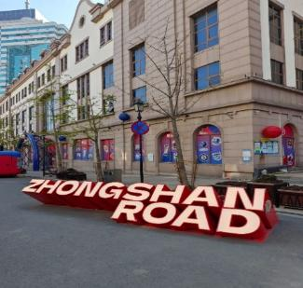
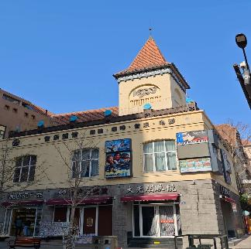
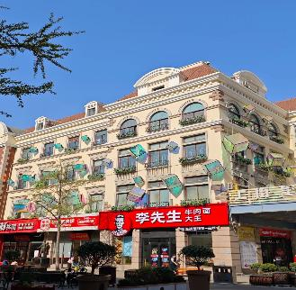

และนำท่านชม โบสถ์ St. Emil หรือโบสถ์ St. Michael (ชมภายนอก) เป็นอีกจุดยอดนิยมของนักท่องเที่ยวที่ต้องการชมสถาปัตยกรรมสไตล์ยุโรปในเมืองชิงเต่า เป็นโบสถ์คาทอลิก ออกแบบโดยสถาปนิกชาวเยอรมัน มีรูปแบบสถาปัตยกรรมแบบโกธิก ผสมผสานแบบโรมัน สร้างเสร็จสมบูรณ์ในปี 1934 มีเอกลักษณ์คือ บริเวณอาคารด้านหน้ามีหอนาฬิกาสูง 56 เมตร 2 หลัง ตั้งอย่างโดดเด่น โดยจะส่งเสียงสัญญาณในทุกวันอาทิตย์หรือช่วงเทศกาลสำคัญ ภายในโบสถ์สามารถบรรจุคนได้ประมาณ 1,000 คน ตกแต่งอย่างเรียบง่ายแต่สวยตามสไตล์เรเนอซองส์ในอิตาลี เมื่อทุกสิ่งอย่างถูกผสมผสานกัน จึงทำให้โบสถ์แห่งนี้งดงามและกลายเป็นอีกหนึ่งสถานที่ที่โรแมนติกในเมืองชิงเต่า
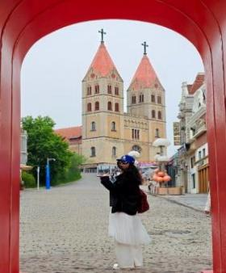
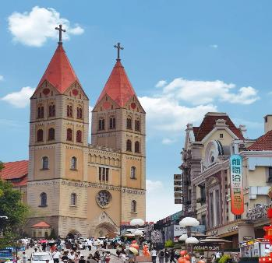
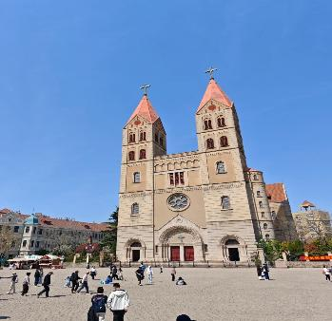

เที่ยง รับประทานอาหารกลางวัน ณ ภัตตาคาร
บ่าย นำท่านชม จัตุรัส 54 สัญลักษณ์ของเมืองชิงเต่า สร้างขึ้นเพื่อเรียกร้องเมืองชิงเต่าคืนจากญี่ปุ่นใน วันที่ 4 พ.ค. ปี ค.ศ. 1919
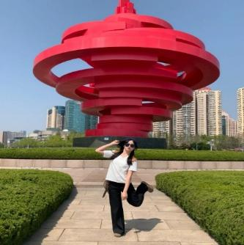
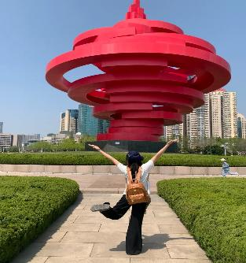
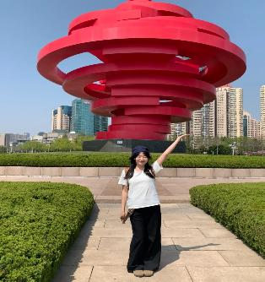

นำท่านชมภายนอกของ ศูนย์เรือใบโอลิมปิกชิงเต่า ตั้งอยู่ทางภาคตะวันออกของเมืองชิงเต่า มีเนื้อที่ประมาณ 45 เฮกตาร์ นอกจากจะเป็นสถานที่จัดการแข่งขันเรือใบงานกีฬาโอลิมปิกแล้ว ยังรวมถึงหมู่บ้านนักกีฬา ศูนย์บริหาร ศูนย์ข่าว
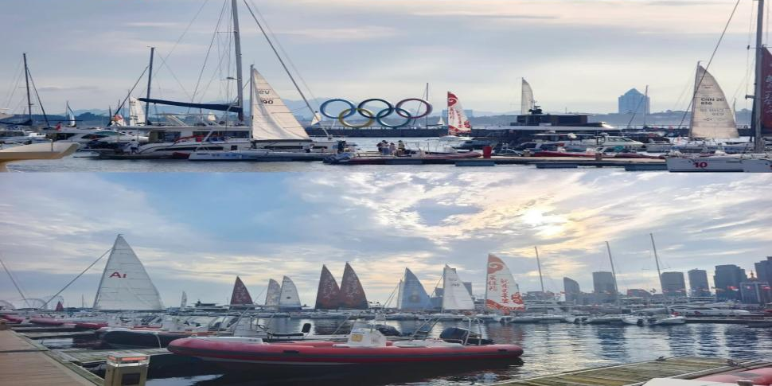

นำท่านชมแหล่งผลิตเบียร์ที่มีชื่อเสียงที่สุดของจีน โรงงานเบียร์ชิงเต่า เริ่มตั้งแต่การก่อตั้งโรงงานกระบวนการพัฒนาตั้งแต่แรกเริ่มจนถึงปัจจุบันรู้จักกรรมวิธีในการกลั่นเบียร์ของโรงงานเบียร์แห่งแรกของประเทศจีนรวมทั้งกรรมวิธีการกลั่นเบียร์ที่ทันสมัยที่สุดในโลกปัจจุบัน"ชมขบวนการบรรจุเบียร์ใส่ขวด และกระป๋อง เพื่อจำหน่ายสู่ตลาดโลกอีกทั้งยังให้ท่านได้ลิ้มรสชิมเบียร์ชิงเต่าที่มีชื่อเสียง (ชิมฟรี..เบียร์ชิงเต่าสูตรออริจินัลดั้งเดิม ท่านละ 1 แก้ว + ของที่ระลึกสุดพิเศษ ขวดเบียร์สกรีนรูปท่านละ 1 ขวด)
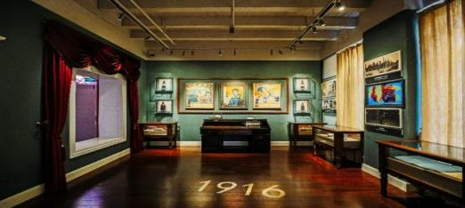
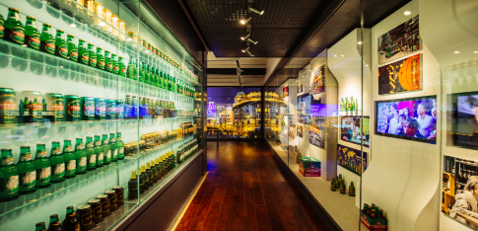
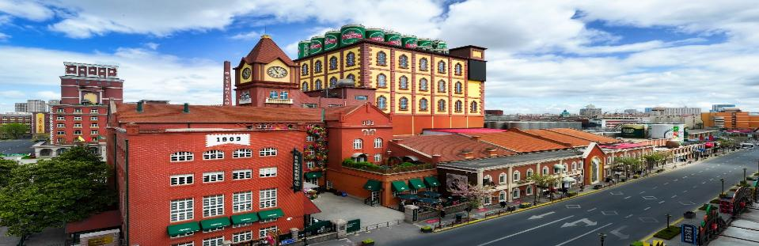

ค่ำ รับประทานอาหารค่ำ ณ ภัตตาคาร
หลังอาหารค่ำนำท่านเดินทางสู่ ถนนคนเดินไถ่ตง เป็นแหล่งช้อปปิ้งที่มีชื่อเสียงและคึกคักที่สุดในชิงเต่า มีเสื้อผ้า รองเท้า และของกระจุกกระจิกจำหน่ายและนอกจากนี้ยังมีอาหารเยอะแยะมากมาย ให้ท่านได้เลือกซื้อและได้สัมผัสบรรยากาศยามค่ำคืนของถนนสายนี้
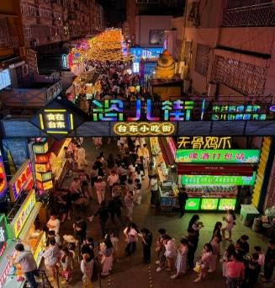
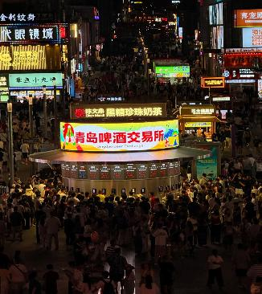
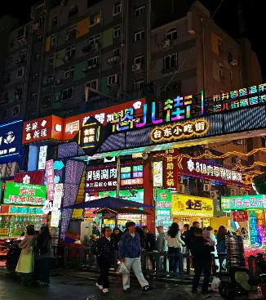

พักที่ HOLIDAY INN EXPRESS QINGDAO JINSHUI BY IHG HOTEL หรือเทียบเท่าระดับ 4
เช้า รับประทานอาหารเช้า ณ ห้องอาหารโรงแรม
วันที่สาม หาดทรายซาจื้อโข่ว • XIAOMAIDAO • ถนนหลงเจียง • สะพานจ้านเฉียว
นำท่านสู่ หาดทรายซาจื้อโข่ว ตั้งอยู่ริมทะเลทางทิศใต้ของเขาเหล่าซาน เมืองชิงเต่า โดดเด่นด้วยวิวชายฝั่ง ท่าเรือประมงเก่า ก้อนหินธรรมชาติริมทะเล และอาหารทะเลสดใหม่ที่สุดแห่งหนึ่งของชิงเต่า และอีกมุมสุดไวรัลที่ทุกคนต้องมาเช็คอินกับวิวไวบ์สไตล์ยุโรป
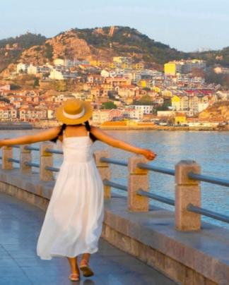
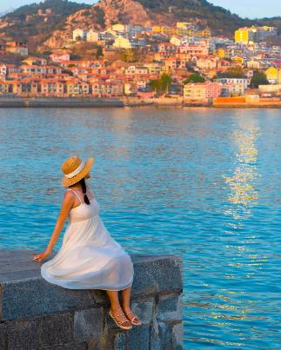
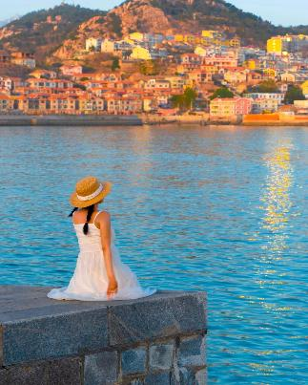

นำท่านสู่ XIAOMAIDAO จุดชมทะเลสุดฮิตของชิงเต่าที่กำลังไวรัลบน Xiaohongshu และ Douyin ในปี 2024–2025 ธรรมชาติแบบ โขดหินริมทะเล + น้ำสีฟ้าใส ให้ฟีลเหมือนชายฝั่งยุโรปเดินเล่นบน เส้นทางเดินเลียบทะเล มีทั้งสะพานไม้ มุมชมวิว และลานพักผ่อนจุดถ่ายรูปยอดนิยมปลายแหลมมุมสูงที่เห็นโค้งทะเลเต็ม วิวโขดหินคู่รูปหัวใจ มุมชิงช้า และศาลาไม้
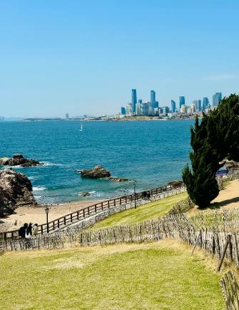
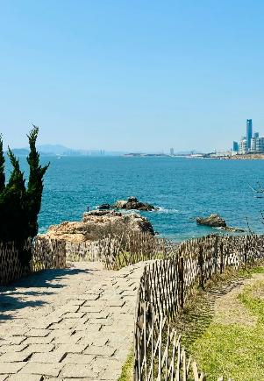
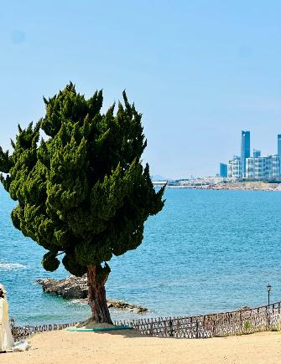

เที่ยง รับประทานอาหารกลางวัน ณ ภัตตาคาร
บ่าย นำท่านสู่ ถนนหลงเจียง จุดเช็คอินยอดนิยมเป็นย่านที่ตกแต่งแบบสตรีทอาร์ต ผนังร้านค้าและอาคารหลากสีสัน พร้อมภาพวาดมังงะการ์ตูนและลายเส้นศิลปะมากมาย รวมถึงภาพวาดรวมถึงตัวละครจาก “โทโทโร่” (Totoro) เป็นจุดยอดฮิตที่ต้องมาถ่ายภาพเช็คอิน
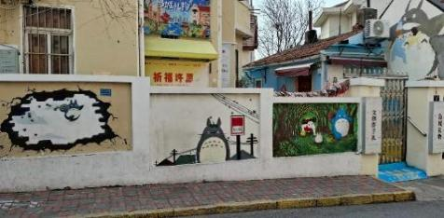
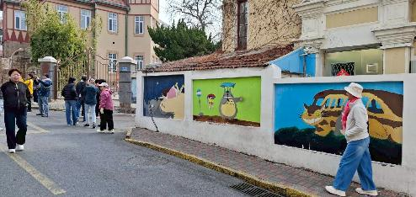
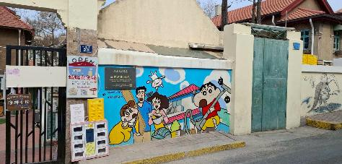
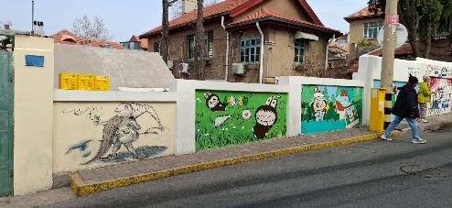

นำท่านชม สะพานจ้านเฉียว สร้างในสมัยจักรพรรดิ์กวงสู่ราชวงศ์ชิง (ราวปี ค.ศ.1819) ตัวสะพานยาว 440 เมตรกว้าง 8 เมตร ยื่นลงไปในทะเล
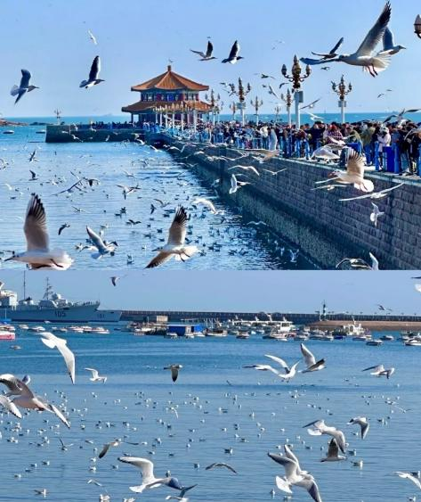
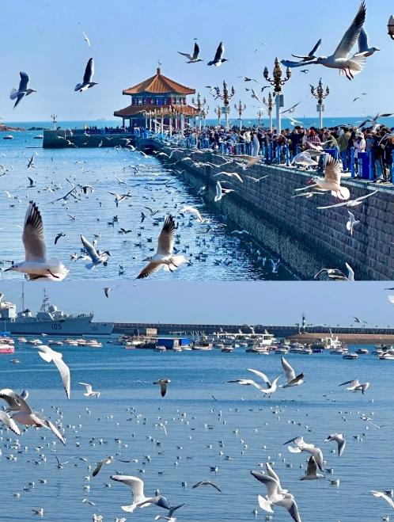

ค่ำ รับประทานอาหารค่ำ เมนู..อาหารกวางตุ้ง
พักที่ HOLIDAY INN EXPRESS QINGDAO JINSHUI BY IHG HOTEL หรือเทียบเท่าระดับ 4
วันที่สี่ Silver Fish St. • ย่านปาต้ากวน • ห้าง MIX C • หาดไซเบอร์ NO.3
เช้า รับประทานอาหารเช้า ณ ห้องอาหารโรงแรม
นำเดินทางสู่ Silver Fish St. หรือ ถนนปลาเงิน ในเมืองชิงเต่า เป็นย่านที่มีอาหารทะเลที่มีชื่อเสียง ตั้งอยู่ในเขตเมืองเก่า โดดเด่นด้วย ร้านอาหารทะเลสดๆ มากมาย บรรยากาศคึกคักและมีชีวิตชีวาโดยเฉพาะในช่วงเย็นเป็นสถานที่ท่องเที่ยวยอดนิยมสำหรับการชิมอาหารทะเลและสัมผัสวัฒนธรรมท้องถิ่นถนนแห่งนี้เป็นหนึ่งในจุดท่องเที่ยวที่ไม่ควรพลาดเมื่อมาเยือนเมืองชิงเต่า
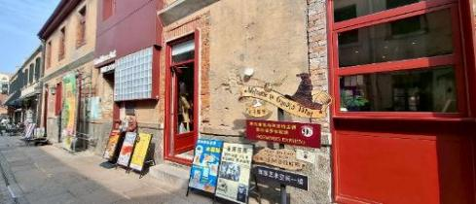
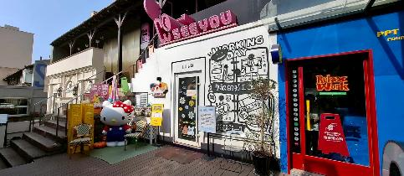
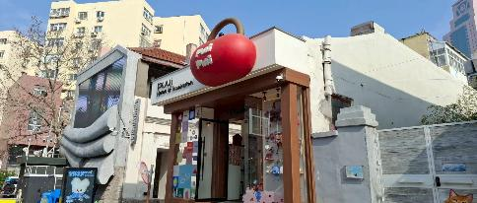
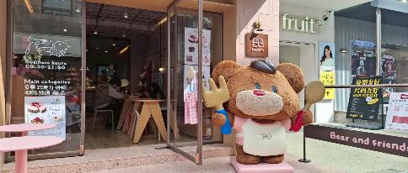

เที่ยง รับประทานอาหารกลางวัน ณ ภัตตาคาร
บ่าย นำท่านชม ย่านปาต้ากวน อยู่ในเขตหุยเฉวียน จุดชมวิวที่สามารถพบเห็นสถาปัตยกรรม สไตล์ยุโรปได้อย่างหลากหลายกว่า 200 หลัง เนื่องจากเคยเป็นที่อยู่อาศัยของชาวเยอรมันมาก่อน เมื่อครั้งที่ชิงเต่าถูกยึดเป็นอาณานิคม นอกจากนี้ ปาต้ากวนยังเป็นสถานที่สุดแสน โรแมนติก ที่คู่รักหลายคู่เลือกมาถ่ายภาพแต่งงาน
และนำท่านสู่ ห้าง Mix C นี่คือห้างสรรพสินค้าที่ใหญ่ที่สุดในประเทศจีน สวรรค์ของขาช้อป แบรนด์เนมระดับโลกมีครบตั้งแต่ Hi-end อย่าง Louis Vuitton, Gucci, Prada, Hermès ไปจนถึงแบรนด์เนมทั่วไป Apple Store: มี Apple Store สาขาที่ใหญ่และสวยงามตั้งอยู่ภายในห้างแบรนด์แฟชั่น: รวมถึงร้านยอดฮิตอย่าง Lululemon, Zara, Uniqlo และแบรนด์ดีไซเนอร์จีนเก๋ๆ อีกมากมาย
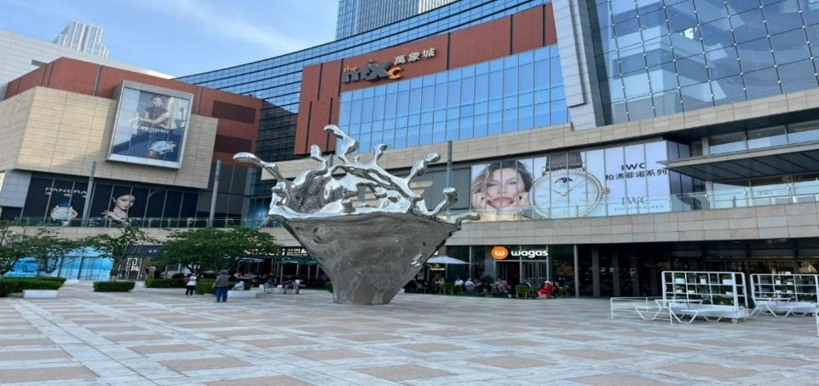

ค่ำ รับประทานอาหารค่ำ เมนู..อาหารซีฟู้ด+บุฟเฟต์ปิ้งย่าง
หลังอาหารค่ำนำท่านสู่ หาดไซเบอร์ NO.3 แลนด์มาร์กทะเลชื่อดังของชายฝั่งชิงเต่า ด้วยชื่อเสียงเรื่องน้ำทะเลใส ความสะอาด และบรรยากาศยามค่ำคืนสุดตระการตา ที่บรรดาตึกสูงโดยรอบชายหาดจะทยอยเปิดไฟทำให้แสงไฟกระทบกับชายหาดมีสีสันที่สวยงามเรียกได้ว่าเป็นหาดไซเบอร์ จากเหล่าแสงสีที่ตกมากระทบน้ำ
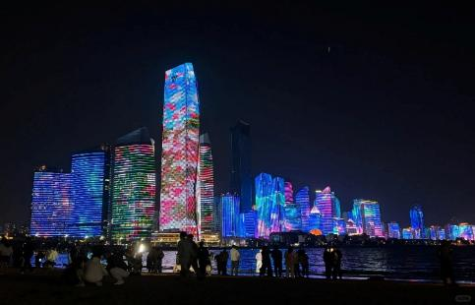
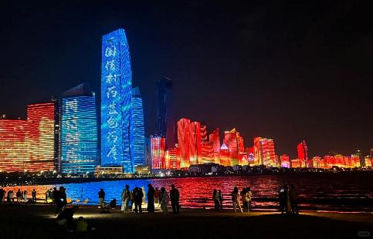

พักที่ RAMADA BY WYNDHAM QINGDAO JIAODONG INTERNATIONAL AIRPORT
หรือเทียบเท่าระดับ 4
วันที่ห้า ชิงเต่า • กรุงเทพฯ (สนามบินสุวรรณภูมิ) (QW917:13.00-17.10)// (QW917:08.45-13.15)
เช้า รับประทานอาหารเช้า ณ ห้องอาหารโรงแรม
สมควรแก่เวลา กรุณาตรวจเช็คสัมภาระให้เรียบร้อย เพื่อเตรียมตัวเดินทางสู่สนามบินเพื่อกลับกรุงเทพฯ
***สำหรับพีเรียดเดินทาง วันที่ 25 ตุลาคม และ 28 ตุลาคม 2569 เที่ยวบินขากลับ เป็นเที่ยวบินไฟล์ท TAO-BKK QW917:08.45-13.15***
13.00 น. เหินฟ้าสู่ กรุงเทพ โดยสายการบิน QINGDAO AIRLINES เที่ยวบินที่ QW917
(บริการ SNACK บนเครื่อง)

**การบริการอาหารและเครื่องดื่มบนเครื่องบิน เป็นบริการของสายการบิน ทั้งนี้อาจจะมีการเปลี่ยนแปลงได้ขึ้นอยู่กับนโยบายของสายการบิน โดยไม่ต้องเเจ้งให้ทราบล่วงหน้า**
17.10 น. ถึง กรุงเทพฯ (สนามบินสุวรรณภูมิ) โดยสวัสดิภาพ พร้อมความประทับใจ......... ☺ ☺ ☺ ☺
********ขอบคุณทุกท่านที่ใช้บริการ********
☺ ☺ ☺ ☺ ซื่อสัตย์ จริงใจ ห่วงใย เน้นบริการ คืองานของเรา ☺ ☺ ☺ ☺

**หมายเหตุ: โปรแกรมและราคาสามารถเปลี่ยนแปลงได้ตามความเหมาะสมโดยไม่ต้องแจ้งให้ทราบล่วงหน้าทางบริษัทฯ จะถือผลประโยชน์ของลูกค้าเป็นสำคัญ**

***ในกรณีที่ลูกค้าต้องออกตั๋วโดยสารภายในประเทศ (เครื่องบิน ,รถทัวร์ ,รถไฟ) กรุณาติดต่อเจ้าหน้าที่ของบริษัทฯ เพื่อเช็คว่ากรุ๊ปมีการคอนเฟิร์มเดินทางก่อนทุกครั้ง เนื่องจากสายการบินอาจมีการปรับเปลี่ยนไฟล์ทบิน หรือเวลาบิน โดยไม่ได้แจ้งให้ทราบล่วงหน้า ทางบริษัทฯ จะไม่รับผิดชอบใด ๆ ในกรณี ถ้าท่านออกตั๋วภายในโดยไม่แจ้งให้ทราบและหากไฟล์ทบินมีการปรับเปลี่ยนเวลาบิน เพราะถือว่าท่านยอมรับในเงื่อนไขดังกล่าว***
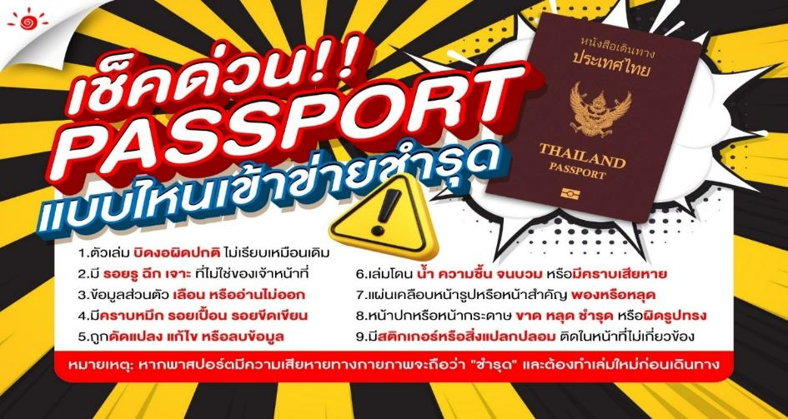
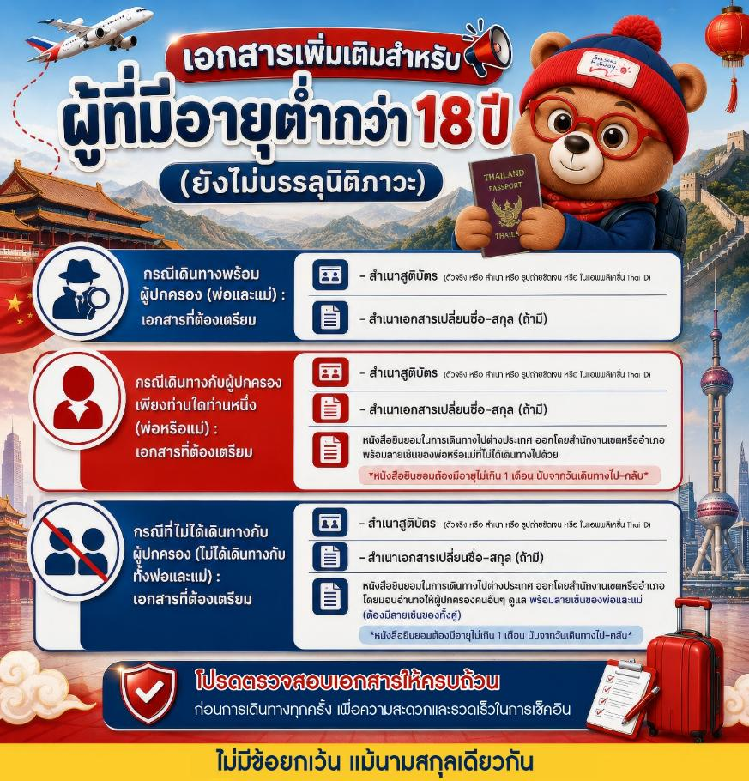
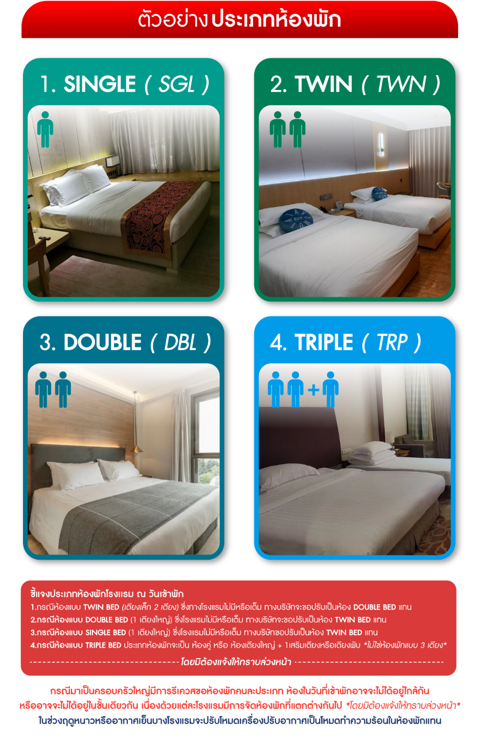

*** หากสายการบินมีการปรับราคาภาษีน้ำมันขึ้น ทางบริษัทฯ ขอสงวนสิทธิ์เก็บค่าภาษีน้ำมันเพิ่มตามความเป็นจริง ก่อนการเดินทาง **ราคาทัวร์นี้เช็คภาษีน้ำมัน ณ วันที่ 10 ส.ค.69
ต 69**

อัตราค่าบริการ (ราคาต่อท่าน)
คณะจอยทัวร์ขั้นต่ำ 9 ท่านออกเดินทางพร้อมหัวหน้าทัวร์
วันเดินทาง | ราคาทัวร์ผู้ใหญ่  พักห้องละ 2-3 ท่าน  (9 ท่านออกเดินทาง) | พักเดี่ยว  จ่ายเพิ่ม | ราคาทัวร์ผู้ใหญ่  ไม่รวมตั๋ว
19 – 23 กันยายน 2569 | 25,999 บาท/ท่าน | 4,000 บาท/ท่าน | 15,999 บาท/ท่าน
17 – 21 ตุลาคม 2569 | 27,999 บาท/ท่าน | 4,000 บาท/ท่าน | 15,999 บาท/ท่าน
21 – 25 ตุลาคม 2569 | 27,999 บาท/ท่าน | 4,000 บาท/ท่าน | 15,999 บาท/ท่าน
24 – 28 ตุลาคม 2569 | 27,999 บาท/ท่าน | 4,000 บาท/ท่าน | 15,999 บาท/ท่าน
